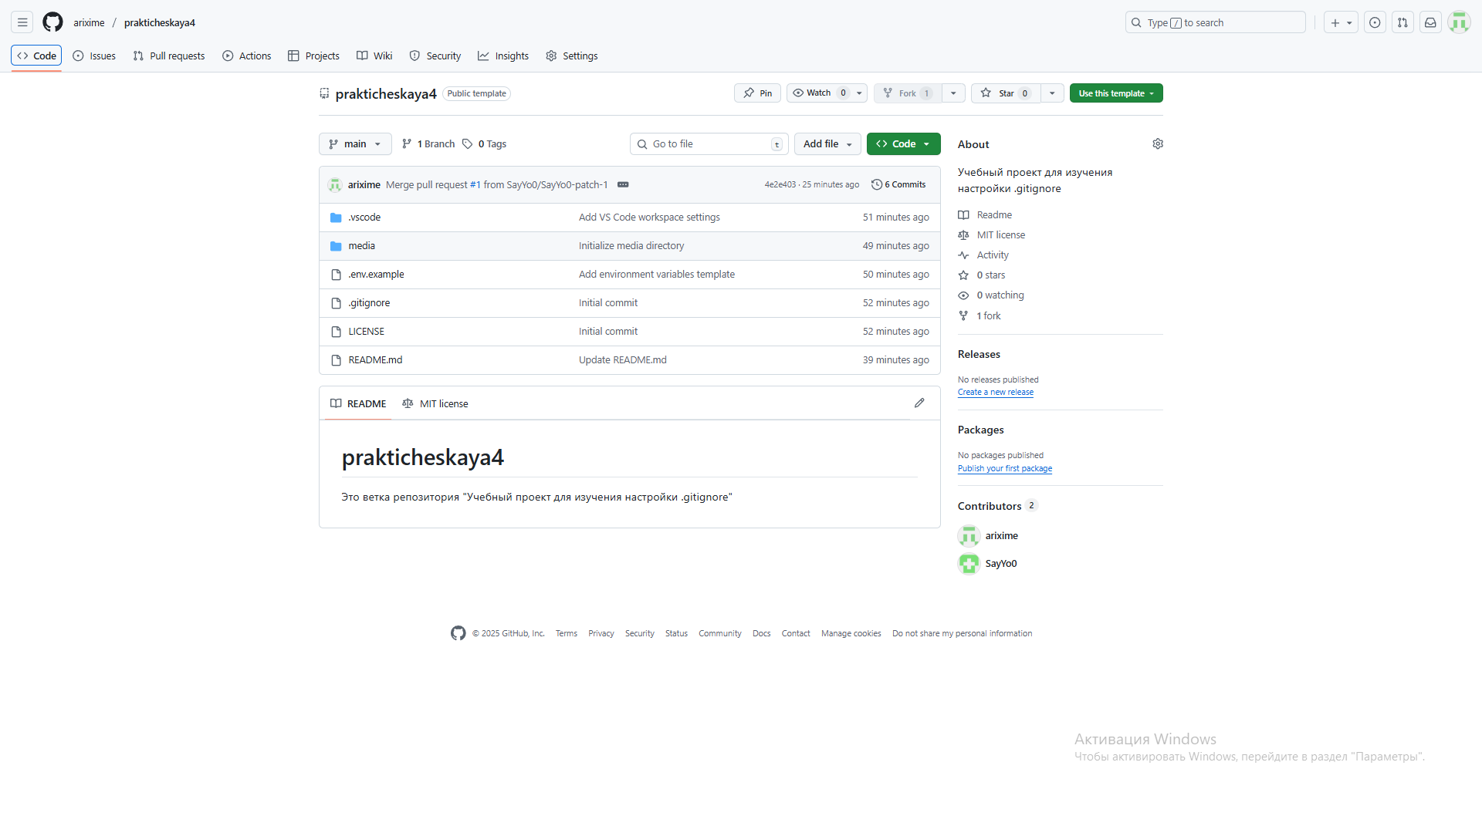
3.1 – скрин структуры репозитория:

3.2 — ссылка на форк репозиторий:
https://github.com/SayYo0/prakticheskaya4

3.3 — скрин настроек веток:

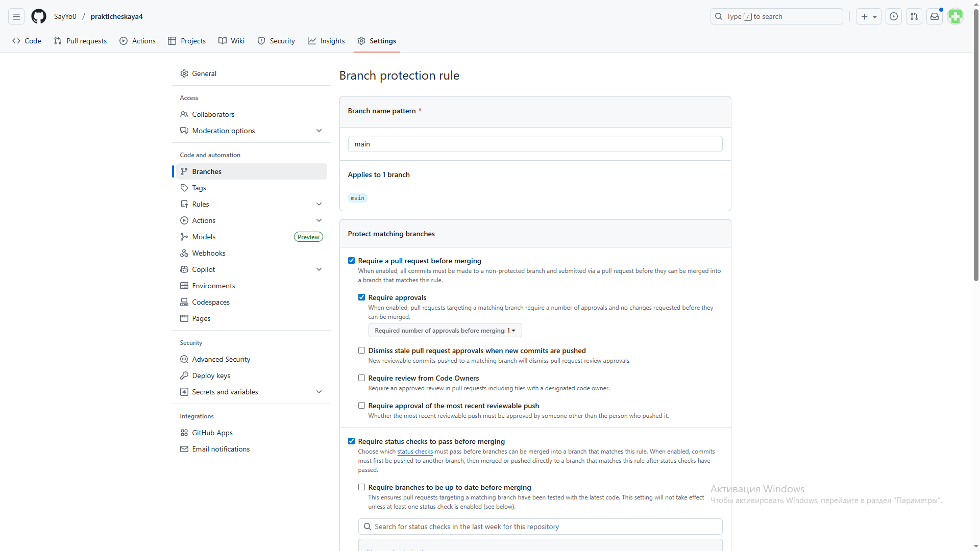
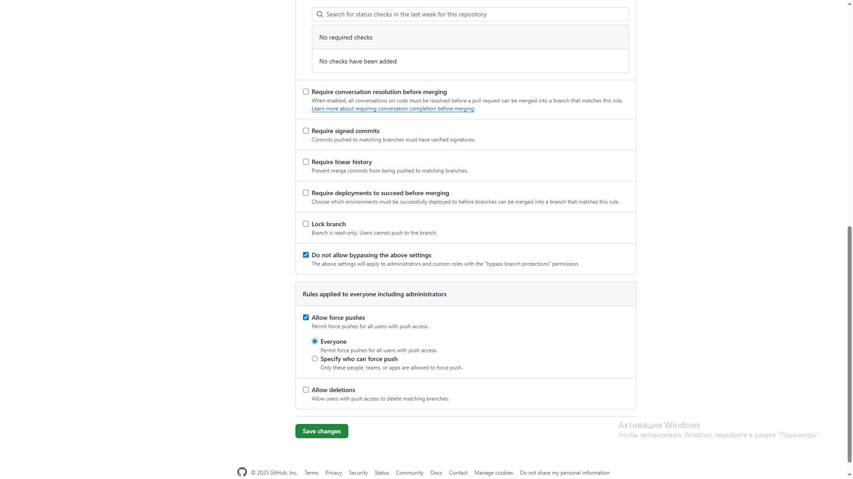
3.4 — скрин с разделом pull request:
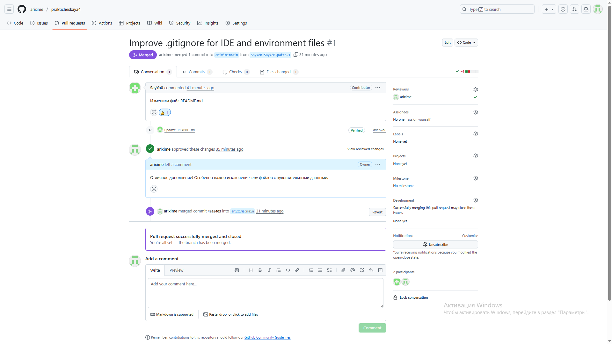
3.5 — скрин с созданием нового репозитория и наличие шаблона:
